基本方針１ 小・中学校で、子どもたちの学力を最大限に伸ばします
重点項目１ 学力向上方策の展開

【目標】
各教科の学習や総合的な学習の時間を充実し、基礎・基本の知識・技能の習得を図るとともに、これらを活用して思考力、判断力、表現力や自ら学ぶ意欲・態度など学ぶ力をはぐくむことを通して、ＰＩＳＡ型学力の向上を図り、「全国学力・学習状況調査」の各教科・区分の全国平均正答率を上回る。また、無解答率「0」の実現をめざす。
【成果】
平均正答率については、小学校では概ね上昇傾向が続いており、ほぼ全国平均に並んだ状況であり、算数Ａ区分では、平成22年度に引き続き全国平均を上回った。中学校では、平成22年度に続いて上昇傾向がみられ、平均正答率の全国平均との差はさらに縮小しつつある。無解答率については、小中学校とも改善傾向にある。
○ 平均正答率
【校種・教科・区分別 対全国比経年比較】
 | H20年度 | H21年度 | H22年度 | H24年度
小学校  （全国） | 57.7％  (59.9％) | 62.5％  (63.5%) | 70.1%  (71.2%) | 66.7%  （67.4%）
中学校  （全国） | 57.9%  (61.7%) | 63.4%  (67.8%) | 58.5%  (62.1%) | 59.6%  （62.5%）
小学校
中学校
※国語、算数（数学）の各区分の平均正答率の平均
※平成23年度は「全国学力・学習状況調査は実施されず

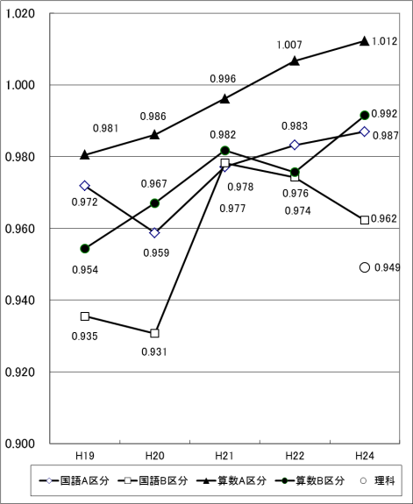
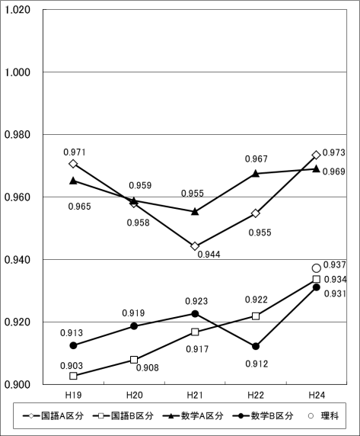

※国語、算数(数学)の各区分の平均正答率の平均
※平成23年度の「全国学力・学習状況調査」は実施されていない
○ 無解答率
 | H20年度 | H21年度 | H22年度 | H24年度
小学校  （全国） | 9.3％  (8.1%) | 8.1％  (7.6%) | 4.4%  （3.9%） | 4.4%  （4.1%）
中学校  （全国） | 11.1%  (8.1%) | 8.4%  (5.9%) | 11.6%  （8.8%） | 7.9%  （6.0%）

※国語、算数(数学)の各区分の無解答率の平均

【課題及び対応】
○ 中学校では、平均正答率における全国との差は依然として大きいことが課題であり、小中学校とも、引き続き授業改善や学習規律の維持徹底に取り組むとともに、特に家庭での学習習慣の定着等、自学自習力の育成に取り組む必要がある。
【参考資料】

◆ 府と市町村で共有した成果指標の状況
◎全国平均(H22)レベル達成 ○目標達成 △目標未達成 ×低下・悪化

 | H22年度調査の結果  ( )内は全国平均 | 全国との差 | H23  府調査の結果 |  | H24年度  目標 | H24  国調査の結果
学校の方策について全教職員で共有して取り組む  【学校質問紙】「学校の教育目標やその達成に向けた方策について，全教職員の間で共有し，取組にあたっていますか」の質問に「よくしている」と答えた学校の割合 | 小学校 41.5% (55.1%) | -13.6 | 66.2% | ◎ | １０P向上 | 52.5% | ○
 | 中学校 34.6% (45.2%) | -10.6 | 61.9% | ◎ | ６P向上 | 35.9% | △
授業内容がわかる子どもをふやす  【児童・生徒質問紙】「国語の授業の内容はよく分かりますか・算数（数学）の授業の内容はよく分かりますか」の質問に「当てはまる」「どちらかと言えば当てはまる」と答えた児童・生徒の割合の国語・算数（数学）を合わせた平均 | 小学校 78.7% (80.2%) | -1.5 | 80.8% | ◎ | 全国平均 | 79.6% | △
 | 中学校 64.9% (67.8%) | -2.9 | 69.1% | ◎ | ２P向上 | 66.0% | △
私語が少なく落ち着いている教室を作る  【学校質問紙】「児童（生徒）は，授業中の私語が少なく，落ち着いていると思いますか」の質問に「そのとおりだと思う」と答えた学校の割合 | 小学校 27.4% (32.5%) | -5.1 | 32.5% | ◎ | ３P向上 | 29.6% | △
 | 中学校 25.1% (42.7%) | -17.6 | 25.5% | △ | １０P向上 | 26.7% | △
家で計画的に学習する子どもたちを育てる  【児童・生徒質問紙】「家で、自分で計画を立てて勉強をしていますか」の質問に「している」「どちらかといえばしている」と答えた児童・生徒の割合 | 小学校 50.7% (58.3%) | -7.6 | 55.7% | ○ | ６P向上 | 49.5% | ×
 | 中学校 39.5% (41.8%) | -2.3 | 44.1% | ◎ | ２P向上 | 40.5% | △
普段の家での学習時間が30分未満の子どもたちを減らす  【児童・生徒質問紙】「学校の授業時間以外に，普段（月～金曜日），１日あたりどれくらいの時間，勉強をしますか」（学習塾で勉強している時間や家庭教師の先生に教わっている時間も含む。）の質問に「３０分より少ない」「全くしない」と答えた児童・生徒の割合 | 小学校 21.6% (15.2%) | 6.4 | 21.4% | △ | 全国平均 | 22.6% | ×
 | 中学校 20.8% (16.9%) | 3.9 | 18.0% | ○ | ３P改善 | 21.8% | ×
読書に親しむ子どもたちを育てる  【児童・生徒質問紙】「家や図書館で，普段（月～金曜日），１日あたりどれくらいの時間，読書をしますか」（教科書や参考書、漫画や雑誌は除く。）の質問に「全くしない」以外を答えた児童・生徒の割合 | 小学校 73.0% (79.3%) | -6.3 | 82.7% | ◎ | 全国平均 | 71.0% | ×
 | 中学校 49.0% (61.9%) | -12.9 | 65.7% | ◎ | １０P向上 | 50.7% | △
年度により調査の実施主体や手法・調査対象等が異なることに留意する必要がある。
【H22・H24国調査(政令市を含む抽出調査) H23府調査(政令市を除く府域41市町村での悉皆調査)】

【主な取組み（平成23年度）】
項目 |  | 目標  (目標年次) | H20年度実績 | H23年度実績 | 進捗状況 | H23年度実施事業
①授業力の向上 | 授業評価の導入 | 全小・中学校  （H22年度） | 小：65.2％  中：59.5％ | 小：84.7％  中：84.2％ | ◎ | 研修会等での普及 | 研修会や担当指導会議等で授業力の向上に積極的に取り組む学校の事例を紹介し、普及を図った。 | ㉓ -  ㉒ -
①授業力の向上 | モデル授業の開発・提供 | 60以上  （H22年度） | 提供教材数 |  | ◎ | － | － | ㉓ －  ㉒ －  ３  （注1）
①授業力の向上 | モデル授業の開発・提供 | 60以上  （H22年度） | 26 | H21年度に目標達成  ※参考（H22年度まで）  累計78
②つまずきの発見 | 単元別テストの開発・提供 | 3,000問以上  （H22年度） | 提供問題数 |  | ◎ | － | － | ㉓ －  ㉒ －  ３  （注1）
②つまずきの発見 | 単元別テストの開発・提供 | 3,000問以上  （H22年度） | 1,427問 | H21年度に目標達成  ※参考（H22年度まで）  累計4,917問
③自学自習力の育成、家庭学習習慣の定着 | ワークブックの開発・提供 | 3,000ﾀｲﾄﾙ以上  （H22年度） | 提供タイトル数 |  | ◎ | － | － | ㉓ －  ㉒ －  ３  （注1）
③自学自習力の育成、家庭学習習慣の定着 | ワークブックの開発・提供 | 3,000ﾀｲﾄﾙ以上  （H22年度） | 482ﾀｲﾄﾙ | H21年度に目標達成  ※参考（H22年度まで）  累計3,310  ﾀｲﾄﾙ
項目 |  | 目標  (目標年次) | H20年度実績 | H23年度実績 | 進捗状況 | H23年度実施事業
④基礎・基本の充実と知識・技能を活用する力の向上 | 授業改善や反復学習等の取組みを行い基礎・基本を充実 | 全小・中学校  （H23年度） | 反復学習の実施率 |  | ◎ | (継)学力向上プロジェクト支援事業 | 学力向上に向け学校全体での組織的な取組みを推進するため、課題の大きな259中学校(政令市を含む)に学力向上担当教員を位置づける人的措置を行った。府内全中学校において以下の体制が構築され、各校の組織体制が強化された。  （成果）  ・学力向上担当教員の配置 100%  ・学力向上プランの策定 100%  ・学力向上委員会の設置 100% | ㉓918,634  ㉒918,423  千円【単】
④基礎・基本の充実と知識・技能を活用する力の向上 | 授業改善や反復学習等の取組みを行い基礎・基本を充実 | 全小・中学校  （H23年度） | 小：91％  中：73％ | 小：97.3％  中：88.3％
 |  |  |  |  |  | (新)学力向上重点校支援プロジェクト | 府教育委員会が指導主事とOB校長からなる学力向上支援チームを作り、市町村教育委員会と連携して課題の大きな147小中学校を訪問し、相談活動や校内研修支援などにより各校の取組みを直接支援した。  （支援実績）  ・指導主事・OB校長の指導助言  訪問…509回  ・校内研修支援訪問…795回  ・弁護士やｽｸｰﾙ･ｿｰｼｬﾙﾜｰｶｰ等の専門家派遣…94回  ・退職教員や学生による校内体制ｻﾎﾟｰﾄ人材配置…19校 | ㉓17,773  千円【単】  (大阪教育ゆめ  基金)
④基礎・基本の充実と知識・技能を活用する力の向上 | 授業改善や反復学習等の取組みを行い基礎・基本を充実 | 全小・中学校  （H23年度） | 指導方法の工夫改善への取組 |  | ◎ | (新)学力向上重点校支援プロジェクト |  | ㉓17,773  千円【単】  (大阪教育ゆめ  基金)
④基礎・基本の充実と知識・技能を活用する力の向上 | 授業改善や反復学習等の取組みを行い基礎・基本を充実 | 全小・中学校  （H23年度） | ― | 小：99.8％  中：99.7％
⑤学力向上のためのＰＤＣＡサイクルの確立 | 大阪府学力テストの実施 | 実施  （H21年度） | 大阪府学力  テストの  開発・実施 | 実施率  小中：100％ |  | (新)学力向上重点校支援プロジェクト |  | ㉓17,773  千円【単】  (大阪教育ゆめ  基金)
⑤学力向上のためのＰＤＣＡサイクルの確立 | 学習指導ツール等の活用・実践 | 全小・中学校  （H21年度） | ― | ―  (H22事業終了) |  | (新)学力向上重点校支援プロジェクト |  | ㉓17,773  千円【単】  (大阪教育ゆめ  基金)
 |  |  |  |  |  | (継)大阪府学力・学習状況調査 | 小・中学校における児童生徒の学力等の実態や教育活動の成果と課題を分析・検証し、今後の府の教育施策の改善に資するための調査を実施した。 | ㉓110,531  千円【単】  ㉒29,370  千円【単】
項目 |  | 目標  (目標年次) | H20年度実績 | H23年度実績 | 進捗状況 | H23年度実施事業
⑥少人数学級編制と少人数・習熟度別指導の推進 | 少人数学級編制の実施 | 全小学校  1・2年生  （H19年度） | 100％  (35人学級実施に伴い１年273学級・２年275 学級増) | 100％  (35人学級実施 に伴い２年273 学級増) | ◎ | (継)35人を基準とした少人数学級編制 | 府内公立小学校１・２年生の学級編制基準を35人と定めた。  （1年生は国措置による。） | ㉓ 856,653  千円【公】  ㉒2,429,805  千円【公】  (注2）
⑥少人数学級編制と少人数・習熟度別指導の推進 | 習熟度別指導の実施  （小学校３年以上：国語・算数、中学校全学年：国語・数学・英語） | 全小・中学校  実施教科の年間授業時数の平均30％  （H23年度）  (注3) | 小：7.5％  中：8.5％  小：15.3％  中：12.7％  ※3  (注4) | 小：42.4％  中：35.5％  (注3) | ◎ | (継)習熟度別指導推進事業 | 府内小・中学校の児童生徒の学力向上を図るため、学校の状況にあわせて、学習状況に応じた習熟度別指導を行った。 | ㉓ 932,834  千円【公】  ㉒1,444,210  千円【公】  (注5)
⑦カリナビ・ブランチによる相談・支援体制の充実 | 巡回指導等の実施 | 全小・中学校  （H21年度） | ― | 97.5％ | ◎ | (継)授業改革推進事業 | P 参照
⑧読書活動の推進 | 重点項目31①参照
(注1) 平成22年度、「学習指導ツール開発・実践事業」は廃止し、学習指導ツールの開発は「授業改革推進事業」において行った。
(注2) 平成22年度までは府の予算のみで実施していたが、国の制度改正により、国予算が活用できるようになったため減額になった。
(注3) 小学校は算数の実施割合、中学校は数学・英語の実施割合
(注4) 平成20年度実績については、政令市を除く。
(注5) 児童の減少及び一部定数から非常勤講師の配置に変わったために減額になった。
【参考となる指標】
◆習熟度別指導実施状況の内訳と成果（平成23年度） ＜平成23年度 習熟度別指導推進事業実績報告書(各市町村教育委員会作成)より＞
＜内訳＞
実施校数 | 小学校（1014校中） |  | 中学校（464校中） |  |  |  | 人員の配置状況 |  | 小学校 | 中学校 | 計
実施校数 | １教科 | ２教科 | １教科 | ２教科 | ３教科 |  | 定数 | 指導方法改善定数 | 1,227人 | 1,123人 | 2,350人
１つの学年で実施 | 6校(0.6%) | 4校(0.4%) | 6校(1.3%) | 7校(1.5%) | 1校(0.2%) |  | 定数 | 学力向上プロジェクト支援定数 | ― | 90人 | 90人
２つの学年で実施 | 79校(7.8%) | 43校(4.2%) | 9校(1.9%) | 75校(16.2%) | 33校(7.1%) |  | 定数 | 首席マネジメント定数 | 66人 | ― | 66人
３つの学年で実施 | 53校(5.2%) | 66校(6.5%) | 6校(1.3%) | 94校(20.3%) | 233校(50.2%) |  | 非常勤教員 |  | 138人 | 26人 | 164人
４つの学年で実施 | 113校(11.1%) | 650校(64.1%) | － | － | － |  | 計 |  | 1,431人 | 1,239人 | 2,670人
(参考) H20年度は2,623人
実施率別学校数の割合 | 小学校・算数 |  | 中学校・数学 |  | 中学校・英語
実施率別学校数の割合 | H20算数  623校（政令市除く） | H23算数  1014校（府全体） | H20数学  291校（政令市除く） | H23数学  464校（府全体） | H20英語  291校（政令市除く） | H23英語  464校（府全体）
30%以上 | 114校(18.3%) | 846校(83.4%) | 53校(18.2%) | 306校(65.9%) | 38校(13.1%) | 268校(57.8%)
20%以上30%未満 | 91校(14.6%) | 118校(11.6%) | 38校(13.1%) | 79校(17.0%) | 22校( 7.6%) | 129校(27.8%)
10%以上20%未満 | 169校(27.1%) | 42校( 4.1%) | 37校(12.7%) | 36校( 7.8%) | 33校(11.3%) | 44校( 9.5%)
0%超～10%未満 | 200校(32.1%) | 8校( 0.8%) | 76校(26.1%) | 13校( 2.8%) | 75校(25.8%) | 13校( 2.8%)
0% | 49校( 7.9%) | 0校( 0%) | 87校(29.9%) | 30校( 6.5%) | 123校(42.2%) | 10校( 2.2%)
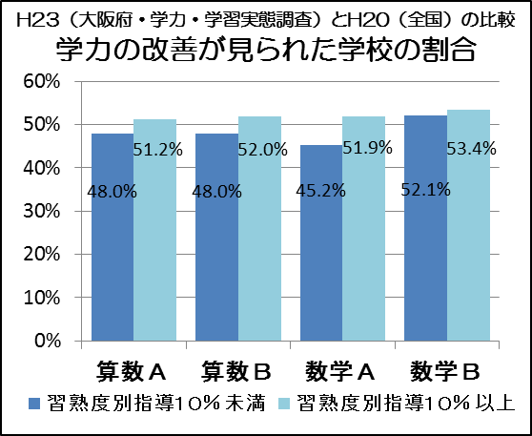
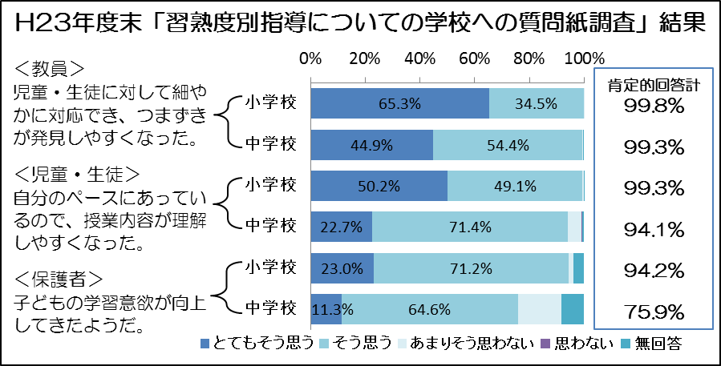
＜成果＞

基本方針１ 小・中学校で、子どもたちの学力を最大限に伸ばします
重点項目２ 家庭、地域と連携した学習機会、教育内容の充実

【目標】
「全国学力・学習状況調査」における普段（月～金曜日）の家庭学習の時間が、30分より少ない児童生徒の割合を小・中学校ともに当面、全国平均以下にし、将来的に宿題等を活用し0％をめざす。

【成果】
○ 中学校で「家で自分で計画をたてて勉強する」と答えた生徒が増えているが、小中学校とも「家庭学習が30分未満の児童生徒の割合」の改善はみられない。
◆ 家で自分で計画をたてて勉強している児童生徒の割合
 | H22年4月 | H23年6月 | H24年4月
小学校  （全国） | 50.7％  (58.3％) | 55.7％  ( － ) | 49.5％  (58.0％)
中学校  （全国） | 39.5％  (41.8％) | 44.1％  ( － ) | 40.5％  (42.9％)
年度により、調査の実施主体や手法・調査対象等が異なることに留意する必要がある。
【H22・H24国調査(政令市を含む抽出調査) H23府調査(政令市を除く府域41市町村での悉皆調査)】

◆ 家庭学習が30分未満の児童生徒の割合
 | H22年4月 | H23年6月 | H24年4月
小学校  （全国） | 21.6％  (15.2％) | 21.4％  ( － ) | 22.6％  (14.3％)
中学校  （全国） | 20.8％  (16.9％) | 18.0％  ( － ) | 21.8％  (16.6％)

年度により、調査の実施主体や手法・調査対象等が異なることに留意する必要がある。
【H22・H24国調査(政令市を含む抽出調査) H23府調査(政令市を除く府域41市町村での悉皆調査)】

【課題及び対応】
- 宿題の充実等による家庭学習を促す取組みや放課後学習サポートの取組み等のさらなる普及を図ることにより、子どもたちの
自学・自習力を育成し、学習習慣の定着を図ることが必要。

【主な取組み（平成23年度）】
項目 |  | 目標  (目標年次) |  | H20年度実績 | H23年度実績 | 進捗状況 | H23年度実施事業
①放課後学習の推進 | 「おおさか・まなび舎事業の実施」 |  | 全小・中学校  （H22年度） | 小学校  140／528校  (26.5％) | ※参考(H22年度末事業終了時)  330／528校  (62.5％) | ○ | 研修会等での普及 | 市町村における放課後学習の充実のために、研修会や担当指導会議等で自学自習力の育成に積極的に取り組む学校の事例を紹介し、普及を図った。  小学校475／621校(76.5％)  中学校267／291校(91.8％) | ㉓ ―  ㉒49,570  千円【単】
①放課後学習の推進 |  |  | 全小・中学校  （H22年度） | 中学校  103／291校  (35.4％) | ※参考(H22年度末事業終了時)  237／291校  (81.4％) | ◎ | 研修会等での普及 |  | ㉓ ―  ㉒49,570  千円【単】
②地域と連携したものづくり教育や体験活動等の推進 | 「ものづくり」教室や「ものづくり」体験フェアの開催 |  | 開催  (H23年度) | 「ものづくり教室」は９／９校で実施  「体験フェア」は全国さんフェアとして実施 | 「ものづくり教室」は９／９校で実施  「体験フェア」は府さんフェアとして実施 | ○ | （継）「ものづくり」教室や「ものづくり体験フェアの開催 | 府立工科高校において、小・中学生対象の「ものづくり」をテーマとした出前授業、体験教室を実施した。また府産業教育フェアで「ものづくり」体験コーナーを実施し、本フェアに対して補助を行った。 | ㉓800  千円【単】  ㉒800  千円【単】  (教育活動支援事業費の一部)
②地域と連携したものづくり教育や体験活動等の推進 | 体験活動等の実施  （自然体験活動のみ） |  | 実施  (H21年度) | 小：504/623校  中：221/291校 | 小：(特活)208  (総合)346  （他） 99  /621校  中：(特活) 82  (総合)159  （他） 15  /291校  (H22実績)  （※１） | ○ | 体験活動実施の促進 | 教育課程実施状況調査において、各学校における体験活動の内容に関する調査を行い、その把握と取組みの推進に努めた。  平成22年度実績の調査より、どのような時間で実施しているのかを把握するため、調査方法を変更した。 | ㉓ ―  ㉒ ―
(※１)(特活)：学校行事等の特別活動 (総合)：総合的な学習の時間
基本方針１ 小・中学校で、子どもたちの学力を最大限に伸ばします
重点項目３ 小・中学校の適正規模の確保支援

【目標】
学校教育活動の活性化や子どもたちの学習環境の整備という観点に加え、子どもたちが切磋琢磨し社会性を高めるためにも、市町村教育委員会において、小規模校の統廃合を含め、地域の実情に応じた学校の適正規模が確保されるよう支援する。

【成果（平成23年度末時点）】
○ 昨年度作成し、全市町村に配付した平成２１・２２年度の協議内容と府の支援策をまとめた冊子を活用して「小・中学校の適正規模、適正配置等に係る連絡会」（４市参加）を開催。

【課題及び対応】
○ 連絡会が、関係市町村の情報共有する場となるよう、引き続き開催する。

【主な取組み（平成23年度）】
項目 |  | 目標  (目標年次) | H20年度実績 | H23年度実績 | 進捗状況 | H23年度実施事業
①小・中学校の適正規模、適正配置の推進 | 市町村に対する支援方策の検討 | 支援方策の  検討  （H21年度） | ― | 「小・中学校の適正規模、適正配置等に係る市町村連絡会」２回開催（府内４市で構成） | ○ | 「小・中学校の適正規模、適正配置等に係る市町村連絡会」の開催 | 府内の市町村における現状と課題を把握するとともに、府の支援策の検討を行った。 | ㉓ ―  ㉒ ―

基本方針１ 小・中学校で、子どもたちの学力を最大限に伸ばします
重点項目４ 校種間の連携強化、就学前教育の充実

【目標】
・安心して学べる学習環境づくりや生徒指導など、様々な観点から、保育所・幼稚園・小学校・中学校・高校・支援学校の一層の連携を推進し、校種間の円滑な接続を図る。
・[暴力行為] 小6→中1で6.3倍に増加している状況の改善を図る。
・[不登校] 小6→中1で2.8倍に増加している状況の改善を図る。
・[中途退学] 高1での中途退学者が高校全体の中途退学者の61.4％を占めている状況の改善を図る。
【成果（平成23年度末時点）】
○ 暴力行為については、小学校、中学校ともに減少している。また、小６から中1での増加率も減少している。
○ 不登校については、小６から中１での増加率は横ばいである。
○ 平成22年度の中途退学者に占める高1の割合は増加したが、各校の継続した取組みの成果により、全体の中途退学者の割合は、前年度より大きく減少した平成21年度の水準を維持している。（平成23年度については、現在学校からヒアリング中。後日分析予定。）
◆ 暴力行為
 | H21年度→H22年度 | H22年度→H23年度
小６ | 393人 | 372人
中１ | 2,214人 | 1,991人
増加率 | (5.6倍) | (5.4倍)

- 不登校
 | H21年度→H22年度 | H22年度→H23年度
小６ | 520人 | 525人
中１ | 1,539人 | 1,556人
増加率 | (3.0倍) | (3.0倍)
※文部科学省「児童生徒の問題行動等生徒指導上の諸問題に関する調査」

◆ 中途退学【府立高校（全日制）】
 | H19年度 | H20年度 | H21年度 | H22年度 | H23年度
高１ | 1,956 | 1,600 | 994 | 1,110 | 1,087
高１ | （61.4％） | （59.0％） | (55.5％) | （60.0％） | （56.5%）
全体 | 3,184 | 2,712 | 1,792 | 1,851 | 1,923
＊H23年度については暫定数値

【課題及び対応】
○ 小学校から中学校への移行期は、環境の変化に心身の発達の変化が重なる時期であり、人間関係や学力面でのストレスが高まり暴力行為・不登校が急増することから、小中間の連携を一層充実する必要がある。
○ 中途退学者の約６割が高１であることから、効果的に中高連絡会を開催するなど、中高連携をより一層推進する必要がある。

【主な取組み（平成23年度）】
項目 |  |  | 目標  (目標年次) | H20年度実績 | H23年度実績 | 進捗  状況 | H23年度実施事業
- 校種間の連携の強化 | 幼・小間の研修交流の拡充 |  | 拡充  （H25年度） | 4名(2市) | 0名(0市) | ★  (注1) | (継)校種間の人事交流  (継)複数校の兼務  幼児の小学校体験入学・学校行事への参加  小学生の中学校体験授業・体験入部・学校行事における小・中学校交流  小・中学校の校種間連携 | 異なる校種間で人事交流することにより、校種間の一層の連携を推進し、指導力の向上や児童生徒に対する適切な教育支援を図った。  学校間連携が円滑に推進されるよう、必要に応じ、複数校を兼務させるなどの方策を講じた。  就学前教育と小学校教育の滑らかで確実な接続を図るため、幼児の小学校体験入学等を実施した。  中学校区における小・中学校間の教員の協働関係を構築して、小・中学校間の指導の一貫性を図り、個に応じたきめ細かい指導を一層推進するため、中学校体験授業や体験入部及び学校行事における小・中学校交流を図った。  隣接する小・中学校において、教科や総合的な学習の時間についての連携カリキュラムの作成や、小・中学校教員の兼務等による交換授業や合同授業等を実施した。 | ㉓ ―  ㉒ ―  ㉓ ―  ㉒ ―  ―  ―  ―
- 校種間の連携の強化 | 小・中間の兼務・人事異動の拡充 |  | 拡充  （H25年度） | 375名 | 433名 | ○ |  |  | ㉓ ―  ㉒ ―  ㉓ ―  ㉒ ―  ―  ―  ―
- 校種間の連携の強化 | 中・高間の兼務・人事交流の拡充 |  | 拡充  （H25年度） | 兼務12名  交流17名 | 兼務11名  交流29名 | ○ |  |  | ㉓ ―  ㉒ ―  ㉓ ―  ㉒ ―  ―  ―  ―
- 校種間の連携の強化 | 小中・支援学校との人事交流の拡充 |  | 拡充  （H25年度） | 17名 | 22名 | ○ |  |  | ㉓ ―  ㉒ ―  ㉓ ―  ㉒ ―  ―  ―  ―
- 校種間の連携の強化 | 教員間の連携 | 幼保・小連携 | 小学校の100％  （H25年度） | 95％ | 92％ | ◎ |  |  | ㉓ ―  ㉒ ―  ㉓ ―  ㉒ ―  ―  ―  ―
- 校種間の連携の強化 | 教員間の連携 | 幼・中連携 | 中学校の80％  （H25年度） | 62％ | 55％ | ○ |  |  | ㉓ ―  ㉒ ―  ㉓ ―  ㉒ ―  ―  ―  ―
- 校種間の連携の強化 | 教員間の連携 | 小・中連携 | 小・中とも100％  （H25年度） | 100％ | 100％ | ◎ |  |  | ㉓ ―  ㉒ ―  ㉓ ―  ㉒ ―  ―  ―  ―
- 校種間の連携の強化 | 教員間の連携 | 中・高連携 | 中学校の100％  （H25年度） | 80％ | 71％ | ○ |  |  | ㉓ ―  ㉒ ―  ㉓ ―  ㉒ ―  ―  ―  ―
- 校種間の連携の強化 | 教員間の連携 | 小・高連携 | 小学校の30％  （H25年度） | 8％ | 10％ | ★  (注２) |  |  | ㉓ ―  ㉒ ―  ㉓ ―  ㉒ ―  ―  ―  ―
- 校種間の連携の強化 | 学校間の交流 | 小・支援学校交流 | 小学校の50％  （H25年度） | 19％ | 23％ | ○ |  |  | ㉓ ―  ㉒ ―  ㉓ ―  ㉒ ―  ―  ―  ―
- 校種間の連携の強化 | 学校間の交流 | 中・支援学校交流 | 中学校の50％  （H25年度） | 17％ | 26％ | ○ |  |  | ㉓ ―  ㉒ ―  ㉓ ―  ㉒ ―  ―  ―  ―

項目 |  | 目標  (目標年次) | H20年度実績 | H23年度実績 | 進捗状況 | H23年度実施事業
- 就学前教育の充実 | 幼稚園・保育所の連携 | ＜意見交換等の  交流＞  80％  （H25年度） | 38％  （H19）  ※ | 52％  （H21）  ※H23調査(国)予定 | ○ | (継)幼児教育推進指針の周知徹底 | 府が改訂した幼児教育推進指針を様々な機会を通じて紹介し、普及に努める。  大阪府協議会 11/7,11/14  （参加者428名）  就学前人権教育研究協議会  6/22,10/19,1/30（参加1,166名）  幼児教育フォーラム 2/10  （参加者292名） | ㉓ ―  ㉒ ―
- 就学前教育の充実 | 幼稚園・保育所の連携 | ＜教育課程の編成について連携＞  60％  （H25年度） | 11％  （H19）  ※ | 37％  （H21）  ※H23調査(国)予定 | ○ | (継)幼児教育推進指針の周知徹底 |  | ㉓ ―  ㉒ ―
※「幼児教育に係る実態調査」（国）が隔年実施のため、平成19・21年度の数値を掲載。平成23年度の調査については、今後、国において実施される予定。
（注１）幼・小両校の校種の免許を備えた教諭が少ないことや給料表の違いなどから拡充が図れていない。
（注２）近隣に高校がない小学校においては、児童の安全面等から行事交流などの取組みが進んでいない。

